和合期货苹果周报（20190513--20190517）

江波明
从业资格证号：F3040815
投询资格证号：Z0013252
电话：0351-7342558
邮箱：jiangboming@hhqh.com.cn

- 苹果现货
各苹果主产省收购价格情况
单位：元/公斤
发布时间 | 省份
发布时间 | 陕西 | 山西 | 山东 | 河南 | 甘肃 | 河北 | 辽宁
2019/5/13 | 8.73 | 7.00 | 7.13 | 8.30 | 8.57 | 7.20 | 8.00
2019/5/15 | 8.71 | 6.75 | 7.16 | 8.15 | 8.47 | 7.20 | 8.00
2019/5/17 | 8.74 | 7.20 | 6.80 | 8.20 | 8.85 | 7.20 | 8.00
山东烟台栖霞当前客商80#以上一二级果价格在6.50-7.00元/斤，部分优质一二级货源成交价格达到7.00元/斤左右。
- 苹果期货
周五苹果期货主力1910合约减仓减量，期价维持高位；最高9436，最低报9253，收盘9395，较上一交易日+0.87%；成交量525436；持仓150528，-1744。
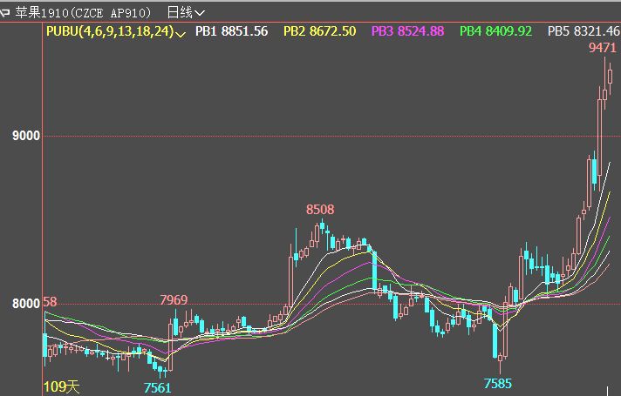
- 综合观点
截止2019年5月17日，苹果冷库去库存率75.30%，去库存率优于去年同期。其中山东目前冷库库容比为19.90%，本周期（20190425-0508）库容比减少量4.1%，陕西地区截止目前冷库库容比5.6%，本周期库容比减少量2.3%。
据新果上市还尚需时日，供应面偏紧令囤货客商对市场信心十足，市场高价挺价意愿较强。现货方面，山东地区货主惜售情绪再次加重，客商采购积极性尚可。新产水果价格居高，支持苹果价格居于高位。目前苹果存储量低，市场需求尚可，高价时令水果推高水果市场行情。预计近期苹果价格稳定为主，若客商采购量增加，价格有继续上涨空间。
操作上近日建议多单持有。
- 交易策略建议
1910合约多单持有。
- 风险点
1、天气因素；
2、贸易战对大宗商品的走势影响。

风险揭示：您应当客观评估自身财务状况、交易经验，确定自身的风险偏好、风险承受能力和服务需求，自行决定是否采纳期货公司提供的报告中所给出的建议。您应当充分了解期货市场变化的不确定性和投资风险，任何有关期货行情的预测都可能与实际情况有差异，若您据此入市操作，您需要自行承担由此带来的风险和损失。
免责声明：本报告的信息均来源于公开资料，本公司对这些信息的准确性和完整性不作任何保证，文中的观点、结论和建议仅供参考，不代表作者对价格涨跌或市场走势的确定性判断，投资者据此做出的任何投资决策与本公司和作者无关。
本报告所载的资料、意见及推测仅反映本公司于发布日的判断，在不同时期，本公司可发出与本报告所载资料、意见及推测不一致的报告，投资者应当自行关注相应的更新或修改。

和合期货投询部
联系电话：0351-7342558
公司网址：http://www.hhqh.com.cn

和合期货有限公司经营范围包括：商品期货经纪业务、金融期货经纪业务、期货投资咨询业务、公开募集证券投资基金销售业务。

